ГУАП
КАФЕДРА № 42
ОТЧЕТ
ЗАЩИЩЕН С ОЦЕНКОЙ _____________________
ПРЕПОДАВАТЕЛЬ
старший преподаватель |  |  |  | Т.А. Суетина
должность, уч. степень, звание |  | подпись, дата |  | инициалы, фамилия

ОТЧЕТ О ЛАБОРАТОРНОЙ РАБОТЕ №6
РАБОТА С ФАЙЛАМИ ФОРМАТА WAV
по курсу: Техника аудиовизуальных средств информации
РАБОТУ ВЫПОЛНИЛ
СТУДЕНТ ГР. № | 4329 |  |  |  | Д.С. Шаповалова
 |  |  | подпись, дата |  | инициалы, фамилия

Санкт-Петербург 2025

1. Цель работы:
Ознакомиться с типизированными файлами на примере формата wav. Отработать навык работы со структурами, методами обработки данных файла.

2. Задание:
Вариант = (N_{группы}+N_{вжурнале})%16+1 = ((4329+16)%16)+1 = (4325%16)+1 = 13+1 = 14
Часть 1:
- Написать программу, осуществляющую разделение по времени: функция, разделяющая входной wavфайл на две части (на два выходных файла) по времени в зависимости от заданного значения времени.
- Считать заголовок и данные исходного wav файла. Определить параметры звукового файла и вывести их на экран. В соответствии с вариантом задания определить параметры выходных звуковых файлов и вывести их значения, создать выходной файл(ы). Вычислить время воспроизведения исходного и полученных файлов.
- Для всех этапов, предоставить исходные матрицы и полученные результаты.
- Сделать соответствующие выводы.
Часть 2:
- Написать метод генерации сигнала по входным параметрам: протяженность сигнала в секундах, частота дискретизации, амплитуда сигнала в процентах от максимального уровня. Тип сигнала - шум, треугольный
- Реализовать методы уменьшения частоты дискретизации звукового сигнала с использованием интерполяции/децимации.
- Реализовать квантование и деквантование входной последовательности по уровню сигнала.

3. Ход работы:
Формат WAV основан на стандарте RIFF. Заголовок содержит 13 полей, общая длина – 44 байта.
- Количество сэмплов:
$$N=\frac{\text{subchunk2Size}⋅8}{\text{bitsPerSample}}$$
- Размер блока (blockAlign):
$$\text{blockAlign}=\frac{\text{bitsPerSample}}{8}⋅\text{numChannels}$$
- Скорость передачи байт (byteRate):
$$\text{byteRate}=\frac{\text{sampleRate}⋅\text{numChannels}⋅\text{bitsPerSample}}{8}$$
- Длительность воспроизведения:
$$T=\frac{\text{subchunk2Size}}{\text{byteRate}}=\frac{\text{chunkSize}+8}{\text{byteRate}}$$
Описание реализации
Использован класс WavHeader, выполняющий:
- парсинг заголовка из 44 байт,
- корректное формирование нового заголовка при записи.
Функция split_wav_by_time:
- Считывает заголовок и аудиоданные.
- Вычисляет момент разреза в байтах:
$$B_{\text{split}}=\left\lfloor \frac{t_{\text{split}}⋅\text{byteRate}}{\text{blockAlign}}\right\rfloor ⋅\text{blockAlign}$$
- Делит данные на две части.
- Формирует два новых заголовка с обновлёнными subchunk2Size и chunkSize.
- Записывает два корректных WAV-файла.
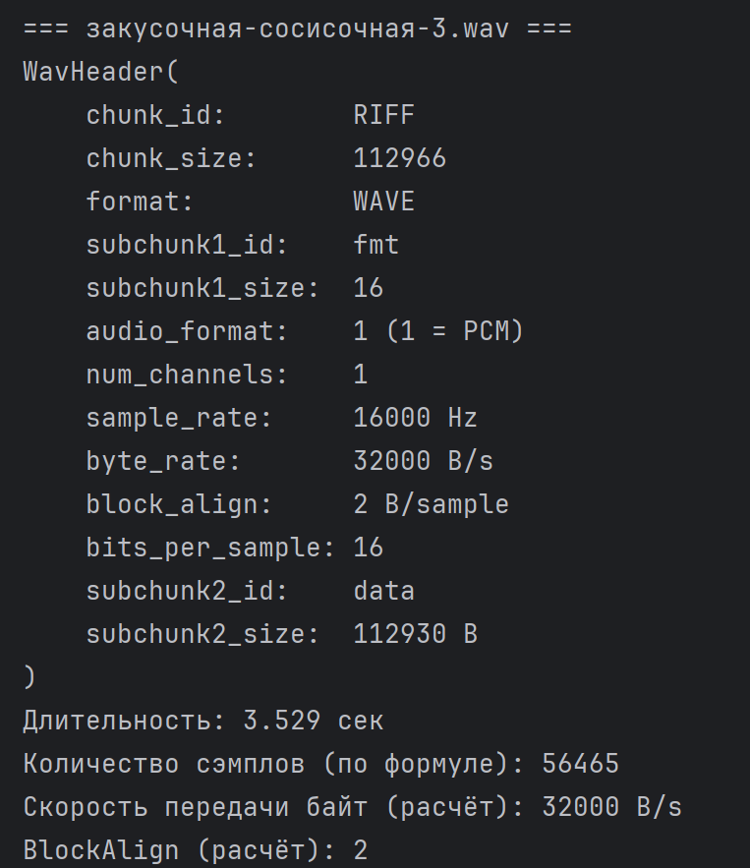
Рисунок 1 – Заголовок входного wav файла
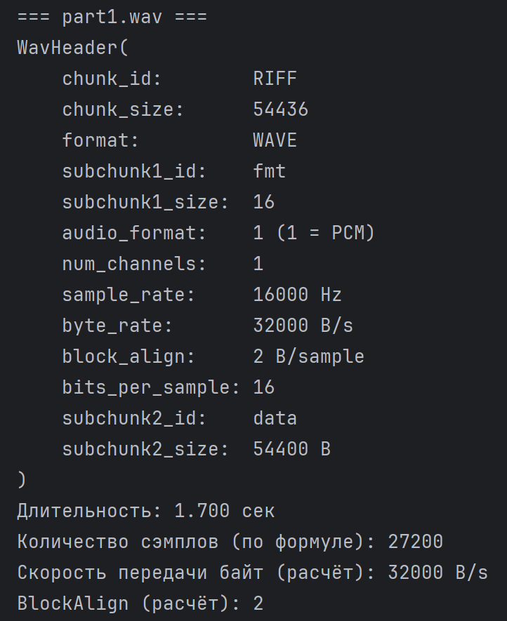
Рисунок 2 – Заголовок первой части wav файла после разделения
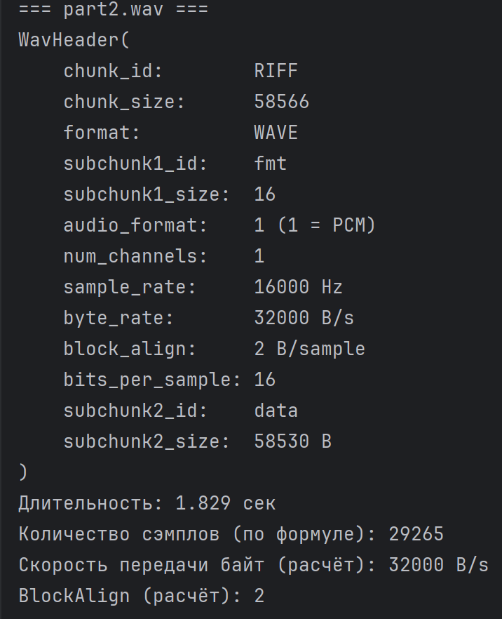
Рисунок 3 – Заголовок второй части wav файла после разделения

Часть 2
В рамках второй части лабораторной работы реализован комплекс операций цифровой обработки звукового сигнала, включающий генерацию, децимацию (уменьшение частоты дискретизации, прореживание отсчётов) и квантование/деквантование.
Все этапы выполнены в соответствии с требованиями задания: сигналы генерируются с заданной длительностью, частотой дискретизации и амплитудой (в процентах от максимального уровня), тип сигнала – треугольная волна; частота дискретизации уменьшается методом децимации (прореживание); квантование осуществляется равномерным скалярным методом.
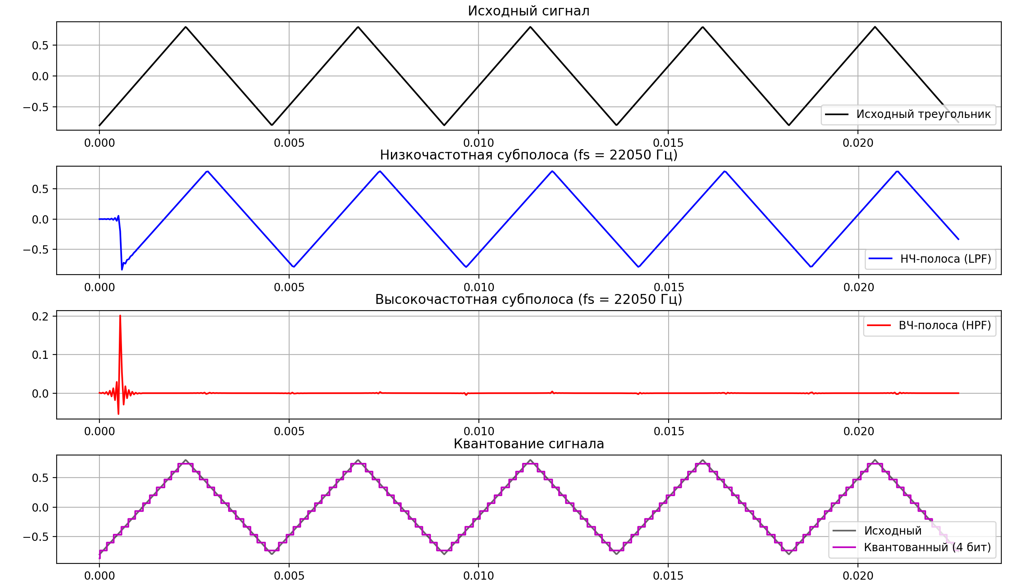
Рисунок 4.1 – Графики сигналов
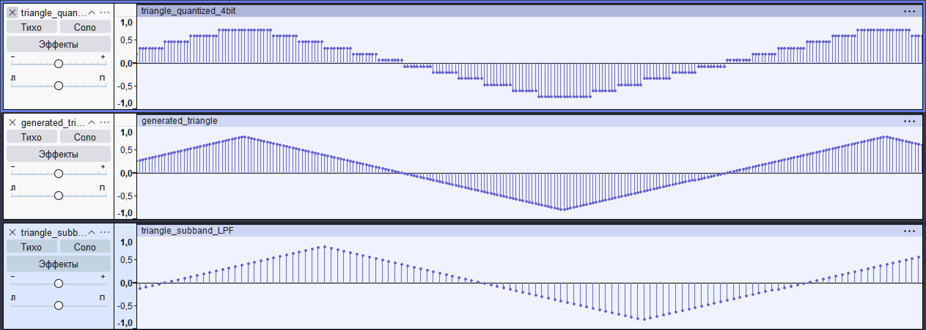
Рисунок 4.2 – Графики сигналов из программы audacity
1. Генерация сигнала
Генерация звукового сигнала осуществляется в нормированном диапазоне $\left[-1,1\right]$, что позволяет унифицировать представление и последующую конвертацию в 16-битный PCM-формат.
- Белый шум моделируется как выборка из равномерного распределения:
$$s_{\text{noise}}(t)∼U(-1,1)⋅A,A=\frac{{\text{амплитуда}}_{\%}}{100}.$$
- Треугольный сигнал задаётся аналитически через фазовую функцию. Пусть $f$— частота сигнала в герцах, $t_{n}=n/f_{s}$— момент $n$-го отсчёта, где $f_{s}$— частота дискретизации. Тогда нормированная фаза определяется как:
$$ϕ(t)=(f⋅t) mod 1.$$
Треугольная волна формируется по формуле:
$$s_{\text{tri}}(t)=\left\{\begin{matrix}4ϕ(t)-1, & ϕ(t)<0.5, \\ -4ϕ(t)+3, & ϕ(t)≥0.5.\end{matrix}\right.$$
Полученный сигнал масштабируется до заданной амплитуды $A$.
После генерации сигнал сохраняется в файл формата WAV. Для этого нормированные значения умножаются на $32767$(максимальное значение 16-битного знакового целого) и преобразуются в массив типа int16. Заголовок формируется с использованием класса WavHeader, реализованного в Части 1, с фиксированными параметрами: PCM (формат 1), моно (numChannels = 1), bitsPerSample = 16.
2. Уменьшение частоты дискретизации (децимация)
Уменьшение частоты дискретизации реализовано методом простой децимации без предварительной фильтрации. Пусть исходная частота дискретизации — $f_{s}$, требуемый коэффициент уменьшения — $k∈N,k≥2$. Тогда новая частота:
$$f_{s}^{'}=\frac{f_{s}}{k}.$$
Алгоритм состоит в выборе каждого $k$-го отсчёта исходного сигнала:
$$s^{'}[n]=s[n⋅k].$$
Данная операция снижает объём данных в $k$раз. Однако, согласно теореме Котельникова–Шеннона, при отсутствии антиалиасинг-фильтрации до децимации возможна наложение спектров (алиасинг), особенно если в исходном сигнале присутствуют частотные компоненты выше $f_{s}^{'}/2$. В рамках учебной задачи фильтрация опущена, так как основной целью является демонстрация принципа уменьшения частоты дискретизации.
Результирующий сигнал сохраняется в WAV-файл с обновлённой частотой дискретизации $f_{s}^{'}$, остальные параметры заголовка остаются неизменными.
3. Квантование и деквантование сигнала
Квантование реализовано как равномерное скалярное квантование в диапазоне $\left[-1,1\right]$. Пусть задано число бит $b∈[1,16]$. Тогда количество уровней квантования:
$$L=2^{b}.$$
Шаг квантования:
$$Δ=\frac{2}{L-1}.$$
Уровни квантования формируются равномерно:
$$q_{i}=-1+i⋅Δ,i=0,1,…,L-1.$$
Для каждого отсчёта $s[n]$выполняется:
- Ограничение диапазона: $s_{\text{clipped}}[n]=clip⁡(s[n],-1,1)$;
- Вычисление индекса ближайшего уровня:
$$i[n]=round⁡\left(\frac{s_{\text{clipped}}[n]+1}{Δ}\right);$$
- Присвоение квантованного значения:
$$s_{q}[n]=q_{i[n]}.$$
Деквантование в данном случае совпадает с квантованным сигналом, так как восстановление выполняется путём непосредственного использования уровней $q_{i}$. Это соответствует идеальному декодеру в системах цифровой передачи без дополнительной интерполяции.
В результате квантования возникает ошибка квантования (или квантовый шум), проявляющаяся как ступенчатость формы сигнала. При малом числе бит (например, 4 бита, 16 уровней) эта ошибка становится визуально и аудиально заметной.
Квантованный сигнал сохраняется в WAV-файл с исходной частотой дискретизации, но с пониженной эффективной разрядностью, что демонстрирует компромисс между качеством звука и объёмом данных.

ВЫВОД
В ходе выполнения лабораторной работы были успешно реализованы все поставленные задачи в двух частях, что подтверждает глубокое понимание структуры аудиофайлов формата WAV и основных операций цифровой обработки звуковых сигналов.
В первой части была разработана программа, осуществляющая разделение монофонического WAV-файла на две части по заданному моменту времени. Был реализован парсинг 44-байтового заголовка в соответствии со спецификацией формата PCM, корректно вычислены ключевые параметры сигнала — частота дискретизации, глубина звука, количество каналов, скорость передачи данных (byteRate) и размер блока (blockAlign). Особое внимание уделено выравниванию точки разделения по границе сэмпла, что исключает физическое разрезание отсчётов и гарантирует корректность получаемых файлов. Для обоих фрагментов сформированы новые заголовки с обновлёнными полями subchunk2Size и chunkSize, что подтверждается успешным воспроизведением выходных файлов в стандартных аудиоприложениях.
В второй части реализован комплекс методов обработки звукового сигнала «с нуля».
Были разработаны алгоритмы генерации сигналов: белого шума (равномерное распределение) и треугольной волны (аналитическое построение через фазовую функцию).
Реализована децимация — метод уменьшения частоты дискретизации путём выборки каждого $k$-го отсчёта, что демонстрирует принцип снижения объёма данных за счёт потери высокочастотных компонентов (в реальных системах требует предварительной фильтрации).
Выполнено равномерное скалярное квантование до заданного числа бит с последующим деквантованием, что наглядно иллюстрирует возникновение ошибки квантования (ступенчатость, шум) при снижении разрядности. Все сгенерированные сигналы корректно сохраняются в WAV-файлы с использованием того же класса WavHeader, что обеспечивает единообразие формата и совместимость.
Таким образом, работа охватывает как аналитическую обработку существующих аудиоданных, так и синтез новых сигналов с последующей модификацией их характеристик. Все этапы сопровождаются расчётами по формулам, приведённым в методических указаниях, а результаты подтверждены как численно, так и визуально.

ПРИЛОЖЕНИЕ А
Листинг Программы
Часть 1:
import struct
from dataclasses import dataclass
from pathlib import Path
@dataclass
class WavHeader:
chunk_id: str
chunk_size: int
format: str
subchunk1_id: str
subchunk1_size: int
audio_format: int
num_channels: int
sample_rate: int
byte_rate: int
block_align: int
bits_per_sample: int
subchunk2_id: str
subchunk2_size: int
def __str__(self) -> str:
return f"""WavHeader(
chunk_id: {self.chunk_id}
chunk_size: {self.chunk_size}
format: {self.format}
subchunk1_id: {self.subchunk1_id}
subchunk1_size: {self.subchunk1_size}
audio_format: {self.audio_format} (1 = PCM)
num_channels: {self.num_channels}
sample_rate: {self.sample_rate} Hz
byte_rate: {self.byte_rate} B/s
block_align: {self.block_align} B/sample
bits_per_sample: {self.bits_per_sample}
subchunk2_id: {self.subchunk2_id}
subchunk2_size: {self.subchunk2_size} B
)"""
@classmethod
def from_bytes(cls, data: bytes) -> 'WavHeader':
if len(data) < 44:
raise ValueError("WAV header must be at least 44 bytes")
return cls(
chunk_id=data[0:4].decode('ascii'),
chunk_size=struct.unpack('<I', data[4:8])[0],
format=data[8:12].decode('ascii'),
subchunk1_id=data[12:16].decode('ascii'),
subchunk1_size=struct.unpack('<I', data[16:20])[0],
audio_format=struct.unpack('<H', data[20:22])[0],
num_channels=struct.unpack('<H', data[22:24])[0],
sample_rate=struct.unpack('<I', data[24:28])[0],
byte_rate=struct.unpack('<I', data[28:32])[0],
block_align=struct.unpack('<H', data[32:34])[0],
bits_per_sample=struct.unpack('<H', data[34:36])[0],
subchunk2_id=data[36:40].decode('ascii'),
subchunk2_size=struct.unpack('<I', data[40:44])[0],
)
def to_bytes(self) -> bytes:
return (
self.chunk_id.encode('ascii') +
struct.pack('<I', self.chunk_size) +
self.format.encode('ascii') +
self.subchunk1_id.encode('ascii') +
struct.pack('<I', self.subchunk1_size) +
struct.pack('<H', self.audio_format) +
struct.pack('<H', self.num_channels) +
struct.pack('<I', self.sample_rate) +
struct.pack('<I', self.byte_rate) +
struct.pack('<H', self.block_align) +
struct.pack('<H', self.bits_per_sample) +
self.subchunk2_id.encode('ascii') +
struct.pack('<I', self.subchunk2_size)
)
def duration(self) -> float:
"""Возвращает длительность в секундах"""
if self.byte_rate == 0:
return 0.0
return self.subchunk2_size / self.byte_rate
def read_wav_raw(file_path: Path) -> tuple[WavHeader, bytes]:
with open(file_path, 'rb') as f:
header_bytes = f.read(44)
header = WavHeader.from_bytes(header_bytes)
# Проверка формата
if header.chunk_id != "RIFF" or header.format != "WAVE" or header.subchunk1_id != "fmt " or header.subchunk2_id != "data":
raise ValueError("Invalid or unsupported WAV format")
if header.audio_format != 1:
raise ValueError("Only PCM (audioFormat=1) is supported")
# Пропуск дополнительных байтов, если subchunk1Size > 16
if header.subchunk1_size > 16:
f.read(header.subchunk1_size - 16)
# После этого идут data-чанк: читаем subchunk2Id и subchunk2Size
extra_sub2_id = f.read(4).decode('ascii')
extra_sub2_size = struct.unpack('<I', f.read(4))[0]
header.subchunk2_id = extra_sub2_id
header.subchunk2_size = extra_sub2_size
# Читаем все аудиоданные как сырые байты
audio_data = f.read(header.subchunk2_size)
# Проверка: прочитали ровно столько, сколько заявлено
if len(audio_data) != header.subchunk2_size:
raise ValueError("Incomplete audio data")
return header, audio_data
def split_wav_by_time(
input_path: Path,
t_split_sec: float,
output1_path: Path,
output2_path: Path
):
header, audio_bytes = read_wav_raw(input_path)
total_duration = header.duration()
if not (0 < t_split_sec < total_duration):
raise ValueError(f"t_split must be between 0 and {total_duration:.3f} sec")
# Сколько байт нужно отрезать
split_byte_exact = t_split_sec * header.byte_rate
# Округляем вниз до кратного block_align
split_byte = int(split_byte_exact // header.block_align) * header.block_align
if split_byte <= 0 or split_byte >= len(audio_bytes):
raise ValueError("Split point too close to edge")
data1 = audio_bytes[:split_byte]
data2 = audio_bytes[split_byte:]
# Создаём новые заголовки
def make_header(sub2_size: int) -> WavHeader:
return WavHeader(
chunk_id="RIFF",
chunk_size=36 + sub2_size, # 44 - 8 = 36
format="WAVE",
subchunk1_id="fmt ",
subchunk1_size=16,
audio_format=1,
num_channels=header.num_channels,
sample_rate=header.sample_rate,
byte_rate=header.byte_rate,
block_align=header.block_align,
bits_per_sample=header.bits_per_sample,
subchunk2_id="data",
subchunk2_size=sub2_size,
)
header1 = make_header(len(data1))
header2 = make_header(len(data2))
# Запись файлов
with open(output1_path, 'wb') as f:
f.write(header1.to_bytes())
f.write(data1)
with open(output2_path, 'wb') as f:
f.write(header2.to_bytes())
f.write(data2)
print(f"✅ Разделение завершено:")
print(f" → {output1_path.name}: {header1.duration():.3f} сек")
print(f" → {output2_path.name}: {header2.duration():.3f} сек")
def print_parameters(path: Path):
header, _ = read_wav_raw(path)
print(f"\n=== {path.name} ===")
print(header)
print(f"Длительность: {header.duration():.3f} сек")
# Расчёт по формулам из методички
num_samples = header.subchunk2_size * 8 // header.bits_per_sample
calc_byte_rate = (header.sample_rate * header.num_channels * header.bits_per_sample) // 8
print(f"Количество сэмплов (по формуле): {num_samples}")
print(f"Скорость передачи байт (расчёт): {calc_byte_rate} B/s")
print(f"BlockAlign (расчёт): {header.num_channels * (header.bits_per_sample // 8)}")
if __name__ == "__main__":
input_file = Path("закусочная-сосисочная-3.wav") # ← замените на ваш файл
t_split = 1.7 # ← время разреза в секундах
out1 = Path("part1.wav")
out2 = Path("part2.wav")
# Проверка существования
if not input_file.exists():
raise FileNotFoundError(f"Файл {input_file} не найден")
# Вывод параметров исходного
print_parameters(input_file)
# Разделение
split_wav_by_time(input_file, t_split, out1, out2)
# Вывод параметров выходных
print_parameters(out1)
print_parameters(out2)
Часть 2:
# -*- coding: utf-8 -*-
import numpy as np
import matplotlib.pyplot as plt
from typing import Literal
from lr_6_1 import WavHeader # класс WavHeader из Части 1
def generate_signal(
duration: float,
amplitude_percent: float,
sample_rate: int = 44100,
signal_type: Literal["noise", "triangle"] = "noise",
frequency: float = 440.0,
) -> tuple[np.ndarray, np.ndarray]:
"""
Генерация сигнала: шум или треугольная волна.
:param duration: Длительность сигнала в секундах.
:param amplitude_percent: Амплитуда в процентах от максимума (0–100).
:param sample_rate: Частота дискретизации (Гц).
:param signal_type: Тип сигнала — 'noise' или 'triangle'.
:param frequency: Частота (Гц), используется только для 'triangle'.
:return: (время, сигнал) как numpy массивы.
"""
if not (0 <= amplitude_percent <= 100):
raise ValueError("Амплитуда должна быть в диапазоне [0, 100]")
max_amplitude = 1.0 # нормализованный диапазон [-1, 1]
amplitude = max_amplitude * (amplitude_percent / 100.0)
n_samples = int(sample_rate * duration)
t = np.linspace(0, duration, n_samples, endpoint=False)
if signal_type == "noise":
signal = np.random.uniform(-1, 1, n_samples)
elif signal_type == "triangle":
phase = (t * frequency) % 1.0
signal = np.where(phase < 0.5, 4 * phase - 1, -4 * phase + 3)
else:
raise ValueError("Поддерживаются только 'noise' и 'triangle'")
signal = amplitude * signal
return t, signal
def downsample_signal(signal: np.ndarray, old_sample_rate: int, factor: int) -> tuple[np.ndarray, np.ndarray]:
"""
Уменьшение частоты дискретизации методом децимации (без фильтра).
:param signal: Исходный сигнал.
:param old_sample_rate: Исходная частота дискретизации.
:param factor: Во сколько раз уменьшить частоту (целое >= 2).
:return: (новое время, децимированный сигнал)
"""
if factor < 2:
raise ValueError("Фактор децимации должен быть >= 2")
if len(signal) < factor:
raise ValueError("Сигнал слишком короткий для децимации")
decimated_signal = signal[::factor]
new_sample_rate = old_sample_rate // factor
duration = len(signal) / old_sample_rate
new_t = np.linspace(0, duration, len(decimated_signal), endpoint=False)
return new_t, decimated_signal
def quantize_and_dequantize(
signal: np.ndarray,
bits: int,
) -> tuple[np.ndarray, np.ndarray]:
"""
Равномерное квантование и последующее деквантование (восстановление).
:param signal: Исходный сигнал в диапазоне [-1, 1].
:param bits: Число бит квантования (1–16).
:return: (квантованный сигнал, деквантованный сигнал = квантованный)
"""
if not (1 <= bits <= 16):
raise ValueError("Число бит должно быть от 1 до 16")
levels = 2**bits
min_val, max_val = -1.0, 1.0
step = (max_val - min_val) / (levels - 1)
quantization_levels = np.linspace(min_val, max_val, levels)
# Квантование
clipped = np.clip(signal, min_val, max_val)
indices = np.round((clipped - min_val) / step).astype(int)
indices = np.clip(indices, 0, levels - 1)
quantized = quantization_levels[indices]
# Деквантование — в данном случае просто возврат квантованного сигнала
dequantized = quantized.copy()
return quantized, dequantized
def signal_to_wav(signal: np.ndarray, sample_rate: int, filename: str):
"""
Сохраняет нормированный сигнал [-1, 1] в 16-битный моно WAV-файл.
"""
# Преобразуем в int16
signal_int16 = np.int16(signal * 32767)
data_size = signal_int16.nbytes # = len * 2
header = WavHeader(
chunk_id="RIFF",
chunk_size=36 + data_size,
format="WAVE",
subchunk1_id="fmt ",
subchunk1_size=16,
audio_format=1, # PCM
num_channels=1, # моно
sample_rate=sample_rate,
byte_rate=sample_rate * 2, # 16 бит * 1 канал = 2 байта
block_align=2,
bits_per_sample=16,
subchunk2_id="data",
subchunk2_size=data_size,
)
with open(filename, "wb") as f:
f.write(header.to_bytes())
f.write(signal_int16.tobytes())
print(f"✅ Сохранён: {filename}")
# === Основной блок ===
if __name__ == "__main__":
# 1. Генерация сигнала
duration = 2.0
amp_percent = 80.0
sr = 44100
# Шум
t_noise, noise = generate_signal(duration, amp_percent, sr, "noise")
signal_to_wav(noise, sr, "generated_noise.wav")
# Треугольник
t_tri, tri = generate_signal(duration, amp_percent, sr, "triangle", frequency=220.0)
signal_to_wav(tri, sr, "generated_triangle.wav")
# 2. Децимация (уменьшение частоты)
factor = 4
t_dec, tri_dec = downsample_signal(tri, sr, factor)
signal_to_wav(tri_dec, sr // factor, "triangle_decimated.wav")
# 3. Квантование (например, до 4 бит → 16 уровней)
q_signal, dq_signal = quantize_and_dequantize(tri, bits=4)
signal_to_wav(q_signal, sr, "triangle_quantized_4bit.wav")
# Визуализация (опционально)
if True:
plt.figure(figsize=(12, 8))
plt.subplot(3, 1, 1)
plt.plot(t_tri[:1000], tri[:1000], 'k', label="Исходный треугольник")
plt.title("Исходный сигнал")
plt.grid(True)
plt.legend()
plt.subplot(3, 1, 2)
t_dec_plot = np.linspace(0, duration, len(tri_dec), endpoint=False)
plt.plot(t_dec_plot[:250], tri_dec[:250], 'b-o', markersize=3, label="Децимированный")
plt.title(f"После децимации (частота: {sr // factor} Гц)")
plt.grid(True)
plt.legend()
plt.subplot(3, 1, 3)
plt.plot(t_tri[:1000], tri[:1000], 'k', alpha=0.6, label="Исходный")
plt.step(t_tri[:1000], q_signal[:1000], 'r', where='mid', label="Квантованный (4 бит)")
plt.title("Квантование сигнала")
plt.grid(True)
plt.legend()
plt.tight_layout()
plt.show()

